**ACTIVIDAD PRÁCTICA 10**

**EJERCICIO**

A partir del siguiente modelo E/R:

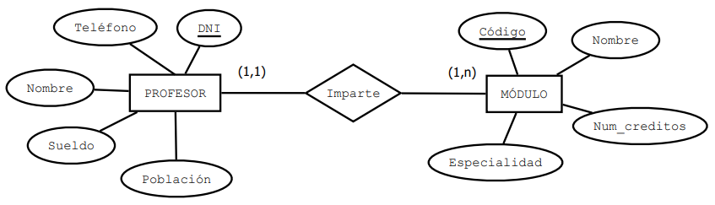

Se debe adjuntar un Word con cada sentencia SQL realizada y la captura de pantalla con el resultado en XAMPP.

Realiza las consultas de todas las formas que sepas, si sabes de varias formas indica cuales (con multitabla y subconsulta)

1. Muestra todos los datos del profesor que imparte el módulo de Lenguajes de marcas.
2. Muestra todos los módulos que imparte el profesor Pepe Pérez.
3. Muestra el profesor que imparte el módulo con más créditos.
4. Muestra el profesor que cobra el sueldo más alto.

Muestra el profesor que cobra el sueldo más bajo.

1. Muestra los módulos cuyo número de créditos está por encima de la media.
2. Muestra los profesores que cobran un sueldo superior a la media.
3. Muestra los profesores que imparten cursos de la especialidad de informática.